Reflexion zum Lernprodukt
Du hast in den letzten Stunden ein Thema vertieft, indem du ein Lernprodukt erstellt hast. Dabei hast Du bestimmte Dinge gelernt, über das Thema und über Dich. Die Qualität des Lernens und des Gelernten gilt es nun zu reflektieren.
Zu einer Gruppenreflexion gehören dabei erkennbare Einzelteile, es kann auch jeder eine eigene Reflexion abgeben.

Reflexion der Vertiefung
Ihr könnt die Reflexion einzeln oder in der Gruppe erstellen (bei Gruppenarbeiten bitte „Du“ entsprechend anders denken). Vor allem der Lernprozess muss reflektiert werden. Dabei gibt es eine übergeordnete und zwei untergeordnete Hauptfragen:
1. Inwiefern bin ich mit meinem Endprodukt zufrieden?
2a. Was habe ich inhaltlich (Was des Lernens) gelernt?
2b. Was habe ich über mich und meine Kompetenzen, Fähigkeiten und Strategien (Wie des Lernens) gelernt?
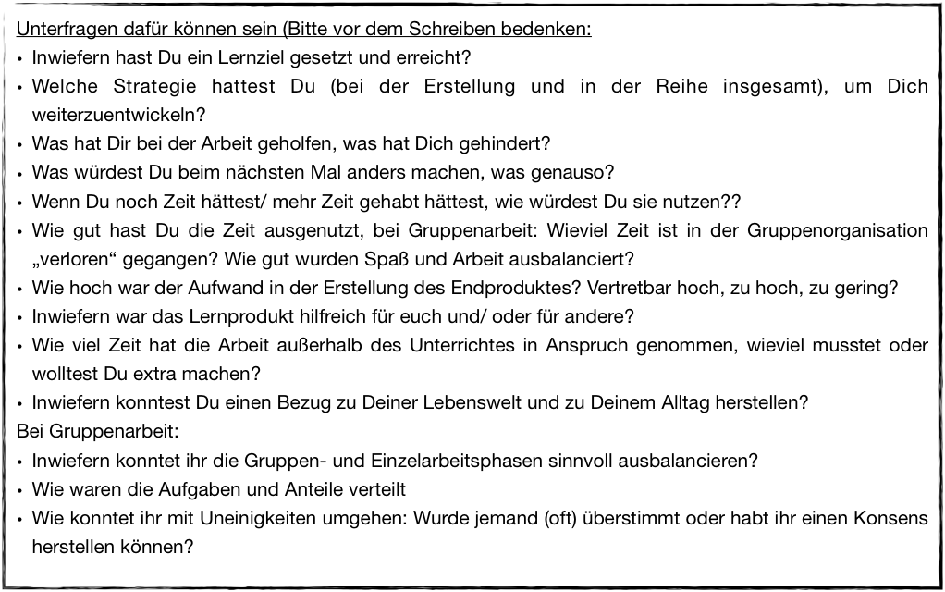
Diese Hauptfragen bilden das Ziel der Reflexion. Zunächst stellst Du das Lernprodukt vor und stellst es in den Kontext des Lernziels. Danach reflektierst Du Deine/ reflektiert ihr Eure inhaltlichen Erkenntnissen (2a) und die persönliche Lernentwicklung (2b).

Bei all diesen Reflexionen ist immer ein Zeichen von Qualität, die Dinge präzise zu begründen und gegebenenfalls Alternativen aufzeigen zu können!
Die Bewertung erfolgt anhand des Zusammenspiels von Reflexion und Lernprodukt: Ideal sind natürlich tolle Ergebnisse bei gleichzeitiger (selbst)kritischer Rückschau (aber natürlich ist auch Kritik an Lehrer oder Thema denkbar).
Tipp für das Formulieren: Beantworte zuerst für Dich die Fragen in den Unterpunkten. Aus den Ergebnissen solltest Du dann einen zusammenhängenden Text zu den Hauptfragen formulieren.
cc by Niels Winkelmann

